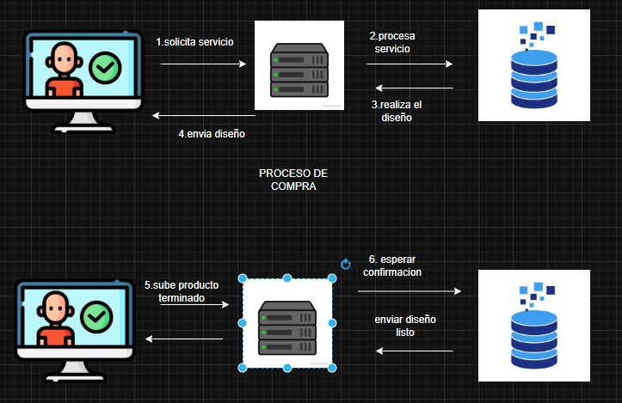
🔹¿ Que hace cada parte ?
👤💻 Cliente:
Inicia el proceso solicitando el servicio (paso 1) y al final recibe el diseño terminado.
🖥️ Servidor (centro):
Recibe la solicitud del cliente
Procesa el servicio (paso 2)
Coordina la creación del diseño
Envía el resultado final al cliente (paso 4)
Gestiona la subida del producto (paso 5)
🗄️ Base de datos (derecha):
Almacena la información del sistema
Permite realizar el diseño (paso 3)
Guarda el diseño terminado
Maneja la confirmación y entrega final (paso 6)
🔹 ¿Qué datos maneja?
👤 Cliente:
Solicitud del servicio
Datos básicos (nombre, contacto)
🖥️ Servidor:
Datos del pedido
Estado del proceso (en proceso, terminado)
Información del diseño
🗄️ Base de datos:
Información de clientes
Pedidos realizados
Diseños creados
Estado del producto (listo, pendiente)
🔹 ¿Cómo se comunican?
Cliente → Servidor:
“Solicita servicio”
Servidor → Base de datos:
“Procesa servicio” (consulta y guarda información)
Base de datos → Servidor:
“Realiza el diseño” (envía datos necesarios)
Servidor → Cliente:
“Envía diseño”
Cliente → Servidor:
“Sube producto terminado”
Servidor ↔ Base de datos:
“Espera confirmación”
“Enviar diseño listo”
Explicacion breve : el cliente solicita un servicio , el servicio lo procesa utilizando la base de datos, se realiza el diseño y se envia al cliente. Luego se sube el producto terminado y el gestiona la confirmacion para la entrega del diseño final

